Hafslo barne- og ungdomsskule
-
SFO 2020/21

SFO HAFSLO - INFORMASJON
SFO er eit frivillig omsorgs- og fritidstilbod før og etter skuletid for borna på 1. – 4. steg og for born med særskilde behov på 1.–7. steg.
Sentralt i tilbodet er omsorg, tryggleik, respekt og gode utviklingsvilkår. Det blir lagt til rette for leik, kultur- og fritidsaktivitetar. Barna får bruke ulike sider av seg sjølve, og dei får oppleve samanheng og meistring. Utvikling av sjølvstende er eit mål. Me har aktivitetstilbod som er tilpassa barna sin alder og deira interesser. Det er viktig med eit godt samarbeid med føresette.
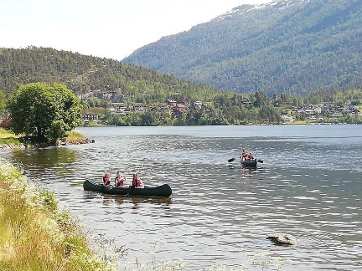
Det skal vere godt å vere på SFO Hafslo. Me skal ha trygge rammer slik at borna føler seg trygge i eit godt og varmt miljø. Barna skal oppleve at me er glade i dei, og at me tykkjer det er fint å vere i lag med dei. Barna skal vere med å sette sitt preg på SFO – tilbodet, slik at dei opplever SFO Hafslo som deira. Barna er ein del av eit fellesskap der det er bruk for dei.

TILSETTE I SFO Ressursperson/teamleiar: Anita Sjøthun – e-postadr: anita.sjothun@luster.kommune.no
Øvrige tilsette:
Anders Løvlid
Tone Helen Kvalen
Kaia Lomheim Elin Anette Hillestad Åse Kvam Elin Nina Fossheim Ingunn Mo
Eline Stensbøl Ivar Garpestad

Hafslo, 01.09.20

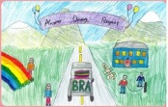

Velkomen til SFO på
Hafslo barne- og ungdomsskule

PERSONALET PÅ SFO HAFSLO
Me som jobbar på SFO Hafslo har ulik bakgrunn og interesser. Dette vil nok vise att i aktivitetane hjå oss. Men felles for alle er ynskje om ein trygg og god stad å vere på for alle.
I periodar kan me ha vaksne i språkpraksis, arbeidstrening og/eller lærlingar.

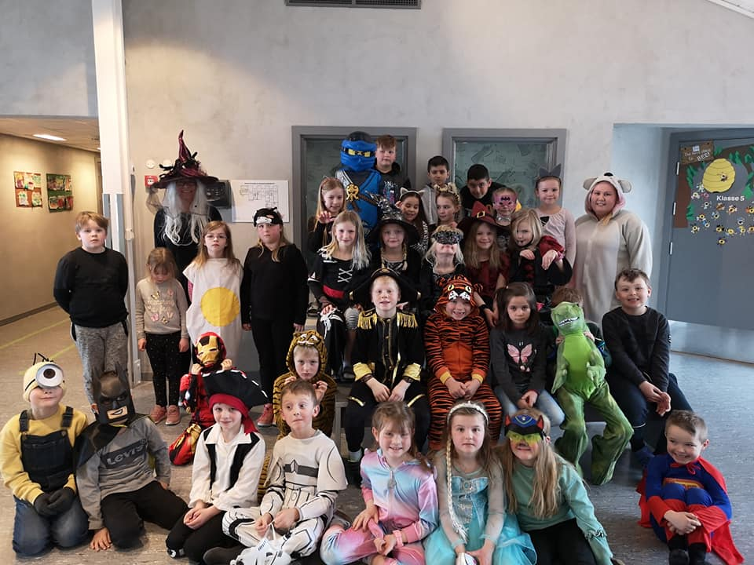

SFO I SKULEFERIAR
Det vert sendt ut påmeldingsskriv til føresette i god tid før feriane. Dersom det vert veldig få påmelde i SFO, kan det vere at me har aktivitetar/samvære saman med barnehagene. Tilbodet i feriane er eit heildagstilbod.
Det gjer at borna kan gjera aktivitetar som krev meir tid, til dømes å gå lengre turar i nærområdet / fjellet, ha skidagar med meir.
Julafta og nyårsafta er skulefritidsordninga stengd. Onsdag før skjærtorsdag stengjer skulefritidsordninga kl. 12.
Skulefritidsordninga er stengd på planleggingsdagar for
SFO-personalet, 13. og 14. august, og 13. november.
Oppseiing/endring av plass i SFO skal gjerast med to månaders varsel med verknad frå den 1. i kvar månad.
Hovudopptaket er søknadsfrist 1. februar, men det er høve til å søkje plass i løpet av skuleåret òg.
Dei tre siste vekene i juli er sommar-SFO er stengd. Informasjon om sommar-SFO vert sendt ut til alle føresette i Luster i slutten av april kvart år.
Born som til vanleg ikkje har SFO-plass, har høve til å kjøpa dagplass på SFO i feriar, og på inneklemde dagar til kommunale dagsatsane som gjeld for sommarferien.
I feriar har personalet høve til å ta ut ferie, og me må difor ha bindande påmeldingar. Det hjelper oss til å få mest mogleg ut av vår ressurs og til å laga best mogleg tilbod til borna.
KLE & SKO
Alle kle og sko skal vera merka. Borna skal ha utekle som høver til vèret, og dei må minst ha eitt sett med byteklede på skulen.

LEVERING/HENTING
SFO opnar kl 07.30. Born som evt. kjem før, kjem ikkje inn på SFO før me opnar. SFO stenger kl 16.30, og alle borna skal vere henta innan det klokkeslettet. Dersom andre enn føresette skal hente, må SFO ha beskjed frå dei føresette om det.
SJUKDOM
SFO tek ikkje imot sjuke born eller born med smittefare. Born som ikkje kan vera ute eller delta i vanlege aktivitetar, kan ikkje vera på SFO. Dette gjeld då ikkje born med kroniske sjukdomar. Dersom barnet vert dårleg i løpet av dagen, vert føresette kontakta slik at ein då evt. kan henta barnet så fort som mogleg.
LEKSEHJELP
Der leksehjelptilbodet er samstundes med SFO, og barnet nyttar seg av dette, vert det frådrag i SFO-betalinga. Leksehjelpa er for elevar i 4.-7. klasse.
EIGNE LEIKER
På SFO Hafslo ynskjer me ikkje at borna har med seg eigne leiker. Dette på grunn av at noko fort kan forsvinne, eller bli øydelagd. Regelen gjeld og i feriar. Me gjev beskjed om me har leikedag med eigne leiker.
FORSIKRING
For SFO gjeld dei same forsikringsordningane som når borna er på skulen. Dei same forsikringsreglane gjeld også til / frå SFO som på veg til skulen / heim frå skulen.
KONTAKT
SFO mob: 908 09 228
Kontoret: 57 68 58 20
Rektor: 57 68 58 22 hilde.holte.selland@luster.kommune.no

VERDIGRUNNLAG
Me ønskjer at det einskilde barn skal få utvikla og styrka sjølvkjensla si, samt respektera og tolerera kvarandre sine ulikheiter. Me har eit stort uteområde der det er gode høve for leik. SFO Hafslo er ein del av skulen og skal ivareta barnas trong for tilsyn og omsorg i fritida deira. Organiseringa varierer mellom frileik og gruppeaktivitetar, ulike gruppeinndelingar og aldersspreiing. Vennskap og positive relasjonar skal stå sentralt i SFO Hafslo kvardagen. Me skal ha tid for undring og vera nyfikne. Saman skal me gleda oss over små og store ”få det til - opplevingar. ”
PALS
Me har fokus på PALS og positiv åtferd som læring hjå borna. Me har våre eigne SFO-reglar i tillegg til skulen sine reglar. Borna skal og få BRA-kort på SFO.

MATJUNGELEN
Me var så heldige å få vere en del av aktivitetsprogrammet «Matjungelen» frå januar 2020. Matjungelen skal skape engasjement og nysgjerrighet rundt matens betyding for helse og miljø for barn på SFO. Barna skal få oppdage ein jungel av mat, dei får rom til å utforske ulike råvarer og smaker, og oppleve matgleda i fellesskap.

BESØK
Me tek gjerne i mot besøk dersom de vil stikke innom for ein prat, eller berre sjå korleis me har det på Hafslo SFO.
Me oppmodar Dykk alle om å ta turen innom heimesida, der vil det ligge oppdatert informasjon og SFO-saker; www.hafslo-bu.skule.no . Me har og egen facebookside for foreldre og tilsette ved SFO Hafslo, SFO Hafslo barne- og ungdomsskule

OPNINGSTIDER: Morgon SFO: alle dagar frå kl 07.30 – 08.30. Om born kjem før kl. 07.30 må dei vente ute til SFO opnar.
Ettermiddagar: Måndag: 13.20 – 16.30 Tysdag: 13.20 – 16.30 Onsdag: 13.20 – 16.30 Torsdag: 13.20 – 16.30 Fredag: 13.05 – 16.30
REGISTRERING
Borna vert registrerte om morgonen og på ettermiddagen. Det er viktig at føresette/borna seier frå når dei går heim, slik at dei tilsette får registrert dette.

GÅ-HEIM-AVTALAR/NÅR ANDRE HENTAR
Faste gå-heim-avtalar gjer det lettare for dei tilsette å hjelpa borna til å gå heim til rett tid. Dersom barnet skal hentast av andre enn dei føresette, skal SFO ha melding om dette. Besøksavtalar skal gjerast på førehand og ikkje i SFO-tida.
MÅLTID
Det er høve til å ete medbrakt frukost på SFO. Me lagar mat på SFO kvar ettermiddag. Brødmat/knekkebrød med forskjellig pålegg. Ein gong i veka lagar me varmmat, eller noko ekstra godt å ete. Her vil me variere i forhold til ulike tema me har i SFO-kvardagen. I feriar treng barnet berre ta med seg niste til frukost.
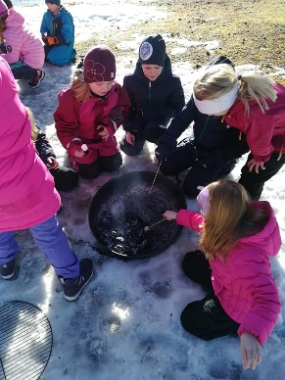

HØGT OG LÅGT
På SFO Hafslo skal glede og godt humør dyrkast. Me skal le høgt, det skal skje noko heile tida, me vil ha mykje god latter, men òg stille og rolege stunder med tid til å slappe av og gjerne lytte/lese ei bok, sitte i ein armkrok for litt trøyst, eller berre kos.

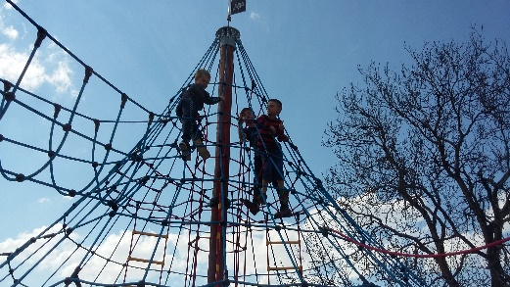

SATSINGSOMRÅDE
Kommunale satsingsområde er:
Fysisk aktivitet
I SFO på Hafslo barne- og ungdomsskule skal me ha fysisk aktive born. SFO vil legge til rette for aktivitetar ute og inne, turar i nærmiljøet heile året. Det kan vere gjennom leikprega aktivitetar, og eigne fysiske aktivitetar. Me vil nytte oss av gymsal, skuleområdet og nærområdet.
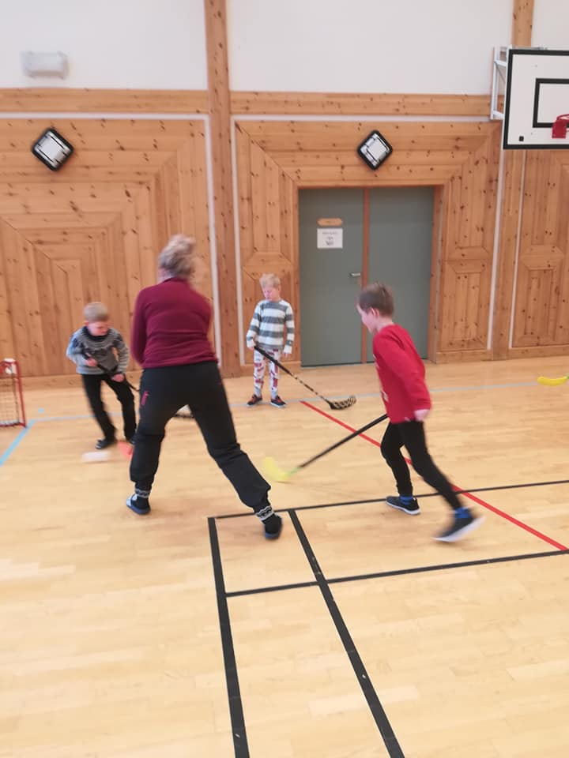
Praktiske – estetiske aktivitetar
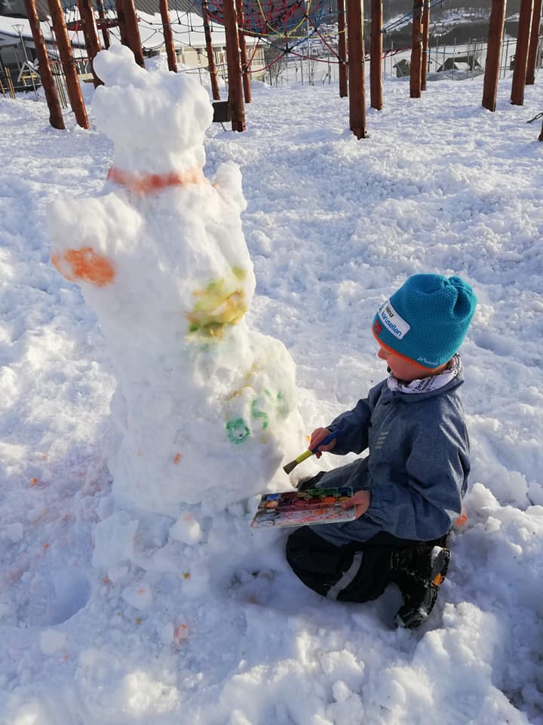
Det skal vere rom for ulike aktivitetar og aktivitetsnivå. Døme på praktiske-estetiske aktivitetar kan vera rollespel, dokketeater, laga film eller fotoutstilling, dans, perling, strikking eller formingsaktivitetar knytta til ulike årstider.

